الحلـــــقة الرابعــــة والثلاثـــــون
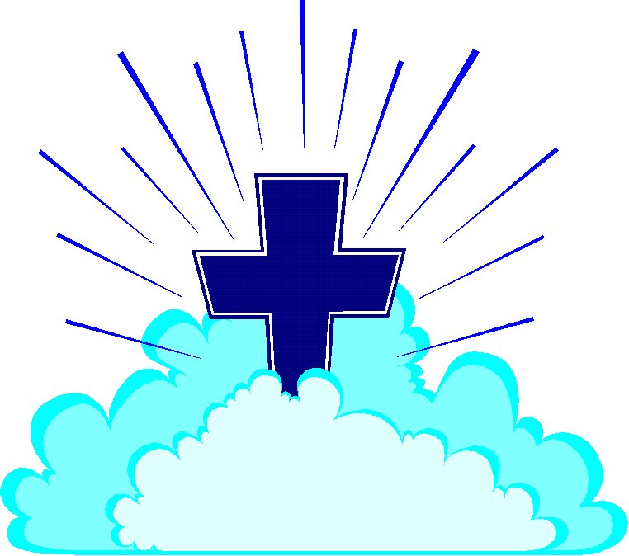
+ المذيع : هناك أحد الأسئلة وهو أن الكثيرين يعتقدون أن المسيحية تحلل شرب الخمر بدليل أن المسيح فى عرس قانا الجليل حول الماء إلى خمر ، فما هو الرد ؟
+ الإجابة: بالتأكيد المسيحية لم تحلل الخمر بدليل قول الكتاب لا تسكروا بالخمر الذى فيه الخلاعة وآيات أخرى كثيرة ولكن الجزئية التى ذكرتها وهى فى عرس قانا الجليل أو الحجة وهى موجودة فى إنجيل معلمنا يوحنا ونلاحظ فى الكلام عندما غير المسيح الماء إلى خمر يقول رئيس المتكأ للعريس كل إنسان يضع الخمر الجيدة أولاً ومتى سكروا فحينئذ الدون أما أنت فقد أبقيت الخمر الجيد إلى الآن فالذى يحدث لشريب الخمر يشربون الجيدة أولاً ليسكروا وعندما يسكروا . تنحصر مناطق التذوق فى الفم فلا يحس أنها جيدة أو رديئة ولهذا قال رئيس المتكأ يضعوا الخمر الجيدة أولاً ليستطعموا بها وعندما سكروا يشربون الدون لكن يقول رئيس المتكأ لماذا أبقيت الخمر الجيدة للآخر فما الذى جعله يشعر ويحس أنها جيدة إلا إذا كانت أنعشت الوعى والإحساس ومناطق التذوق ومن هنا نقول أنها ليست خمراً عادية لأنها خمراً عادية سيشربون ولا يشعرون بها لأنهم سكروا لكنه رجع لوعيه وقال للعريس لماذا أبقيت الخمرة الجيدة للآخر . إذاً الخمر لها رمزية أخرى فهى لا تسكروا بالخمر الذى فيه الخلاعة بل امتلئوا بالروح فكأن الخمر لها رمزية أخرى عملية السكر بالخمر إلى شيئاً آخر هو الامتلاء بالروح والروح هو الروح القدس ويرمز إليه فى الكتاب المقدس بالماء فيقول أن عطش أحد فليقبل إلىَّ ويشرب ماء حياة وتجرى من بطنه أنهار ماء حى قال هذا عن الروح القدس إن المسيح يأتى إلى العرس ويحول الخمر التى تسكر إلى امتلاء الروح القدس الذى ينعش لكن الإنسان الجسدانى يأخذها على حرفيتها لكن المسيحية كلها معانى سامية روحية فائقة .

+ المذيع : ما هى هذه المعانى ؟
+ الإجابة: هى الامتلاء بالروح القدس فما الفكر فى الخمر عندما يتعب الإنسان ويحزن ويتضايق يشرب لينسى المتاعب ولكن تتثاقل المشاكل وعندما يرجع لوعيه يجدها كثيرة لكن الذى يشرب من الروح القدس لا ينسى مشاكله بل يحلها الله له فيمتلئ بروح الله ويعرف قول الله ويعرف حل مشاكل فهنا التشبيه .

+ المذيع : وما تقول للناس الذين يقولون أنه قليلاً من الخمر يصلح المعدة ؟؟
+ الإجابة: نعم هذا اعتراض يقولون هذا وفى الواقع لم توجد آية مثل هذه ولكن منطوق الآية عندما كتب بولس الرسول لتيموثاوس ويقول له لا تكن فيما بعد شريب ماء بل استخدم خمراً قليلاً لأجل معدتك وأسقامك الكثيرة لأنه كان عنده استفقاء أى كل ما يشرب الماء يشرب أكثر فكان العلاج فى هذا الزمان بالكحول بدليل إن السامرى الصالح عندما رأى شخصاً مجروح نزل وصب على جراحه زيتاً وخمر لتطهيرها فأستخدم خمراً قليلة لأجل معدتك وأسقامك الكثيرة فهنا حالة خاصة فالذى يريد أن يشرب الخمر فعليه أن يتقبل الأمراض الكثيرة ليحلل لنفسه الخمر فهذه الفكرة . فنحن ليس عندنا هذا بل يقول الكتاب لا تنظر للخمر إذا احمرت وصارت مرقرقة فأنها فى الآخر تلسع كالحية وتلدغ كالثعبان أى لا تظر لا تشتهى الخمر وعلاوة على ذلك الموقف الكبير من المسيحية للخمر فلابد أن تعرف درجات تعاطى الخمر وهى : 1) الإدمان 2) مجرد طلب الشراب 3) النظر إليها .

الكتاب المقدس فى سفر الأمثال إصحاح 23 آية 29 يتكلم عن هذه الدرجات مجتمعة ويحذر منها جميعاً فيقول " لمن الويل لمن الشقاوة لمن المخاصمات لمن الكرب لمن الجروح بلا سبب إزمهرار العينين . للذين يدمنون الخمر الذين يدخلون فى طلب الشراب الممزوج . لا تنظر إلى الخمر إذا أحمرت حين تظهر حبابها فى الكأس وساغت مرقرقة . فى الآخر تلسع كالحية وتلدغ كالأفعوان . عيناك تنظران الأجنبيات وقلبك ينطق بأمور ملتوية "
أنه ربط النظر إلى الخمر بشهوة المرأة الأجنبية " من نظر إلى امرأة ليشتهيها لقد زنى بها فى قلبه ومن نظر إلى خمر ليشتهيها فقد سكر بها فى قلبه ومن نظر إلى خمر ليشتهيها فقد سكر بها فى قلبه فمجرد النظر أيضاً فى كتاب للخمر يعتبر خطية والكتاب يمتدح عدم شرب الخمر فقال ثم صارت كلمة الرب إلى إرميا هكذا قال رب الجنود " وقل يهوذا وسكان أورشليم قد أقيم كلام يوناداب ابن ركاب الذى أوصى به بنيه لا يشربوا خمراً فلم يشربوا إلا هذا اليوم لأنهم سمعوا وصية أبيهم وأيضاً الرب نهى عن شرب الخمر وهذا من خلال الآية الأولى إذاً على كل المستويات موقف المسيحية من الخمر أنها مرفوضة .

+ المذيع : سؤال : تقولون أن المسيح صلب ولكننا نقول شُبِهَ له وحاشا لله أن يصلب نبيه فما رأيك فى هذا الكلام ؟؟
+ الإجابة: طبعاً الاعتراضات كثيرة فى هذا الموقف وقد تحدثنا عن هذا فى الحلقات السابقة لكن لا يوجد مانع للرد ثانية لكنى أسأل : إنى أريد أن أفهم سبباً واحداً لماذا ينكر الإسلام صلب المسيح ؟

+ المذيع : لمشاركتى لبعض الأصدقاء أنه كيف الله سبحانه وتعالى أن يصلب نبيه ؟ هل الله حاشا هو إله مجحف حاشا ، فهى إهانة لـ الله وللأنبياء .
+ الإجابة: فما رأى صاحب هذا الفكر فى ما قاله القرآن أن الله يرسل النبيين فبعضاً كذبتم وبعضاً تقتلون وقوله وتقتلون الأنبياء بغير الحق فها نقتل الأنبياء فما القضية فأنت تقول إن المسيح نبى فستنكر أن يصلب المسيح ولا توجد فى القرآن آية صريحة تنفى صلب المسيح لأنهم يقولون شُبه لهم فماذا شُبه لهم بمعنى ماذا قتلوه شخص أخر وهذا الشخص لم يجرى الحديث عنه قبل شُبه لهم .

+ المذيع : فأنت تقول أنه لا يوجد نفى قاطع .
+ الإجابة: نعم كلها تقويلات بل على العكس قال الإمام الرازى منطق فى منتهى القوة قال لو كان الله يلقى شبه إنسان على إنسان كمبدأ لاختلفت الموازين فربما فلان يتزوج فاطمة وهى ليس بفاطمة ولكن الله ألقى شيه فاطمة على عائشة فتزوجها على أنها فاطمة ولكنها عائشة فتختل الموازين فالمفسرين أنفسهم يأكدوا على هذا الأمر لكن كيف يحصل واليوم المسيح كما تقولون يا أحبائى المسلمين أنه نبى فما المانع أن يصلب وما الداعى ؟

+ المذيع : لماذا نبى الله يُقتل ويصلب ؟
+ الإجابة: ويقتلون الأنبياء بغير حق – وبالنسبة للسيد المسيح نحن نتمسك بقضية الصلب لأن الهدف الأسمى من مجىء المسيح وهو الخلاص خلاص البشرية لأن الإنسان عندما أخطأ حكم عليه بالموت فالله بمجيئه وضع خطة الفداء لأجل مجيئه فادى يحمى خطية الإنسان ويموت بدلاً منه ومبدأ الفداء موجود بالقرآن وفديناه بذكر عظيم فالمبدأ موجود ففداء البشرية فى شخص المسيح لأن الذبائح لا تفدى البشر بمعنى أن محمد التجأ أنه ضحى بكبشين وقال ليكن لحمكم عوض لحمى وآل بيتى وما لم يضحى من أمتى وليكن عظمكم عوض عظمى وعوض آل بيتى وما لم يضحى من أمتى وقال لفاطمة إليك بأول قطرة من دماء الضحية لتغفر لكى ما سلف من خطاياكى لكن نرجع ونقول إن الذبائح القديمة كانت رمز لذبيحة المسيح وليس بديل لسبب بسيط أن الفادى لابد أن يكون مساوياً النفس فعندما أتى ليأخذ ابن إبراهيم قال فديناه بذبح عظيم أى يساوى هذه القيمة بل وأعظم فكيف الإنسان ذو القيمة العظمى فظل فداءه خروف أو كبش حل يتحمل الإنسان الذى يأتى بكبش ويذبحه كفدية لنفسه بعد ذبحه نقابله ونقول له أهلاً يا خروف لا لأنها شتيمة وكيف تنادونى هكذا ألم تفتدى نفسك بخروف إذاً أنت تساوى الخروف لكن لابد أن يكون قيمته عظيمة .

+ المذيع : الضحية بالخروف كالكفارة .
+ الإجابة: كأنها رمز إلى الكفارة لكن الخروف لا يكفر لأن الخروف أقل من الإنسان لأنه حيوان لكن كان رمزاً لفداء المسيح وفى العهد القديم بأكمله كان رمز لفداء المسيح لكن ليس حقيقة نفسها ومبدأ الفداء موجود فى آية واحدة فى سورة المائدة فى القرآن وتقول وكتبنا على بنى إسرائيل أن من قتل نفس بغير نفس أو فساد فى الأرض فكأنما قتل الناس جميعاً ومن أحياها فكأنما أحيا الناس جميعاً فيقول كتبنا على بنى إسرائيل بالذات أن من قتل نفس بغير نفس أى بمعنى أنه يرى أى عين بعين وسن بسن ونفس بنفس فمن قتل نفس لم تقتل نفس فكأنما قتل الناس جميعاً وهذا يساوى الناس أجمع فالمسيح الذى لم يقتل نفساً عندما صلب كأنها الناس كلهم قد صلبوا أو ماتوا ومن أحياها أى ما النفس الذى ماتت فكأنما أحيا الناس جميعاً فأين النفس التى ماتت وقامت غير المسيح .

+ المذيع : أذكر أنه تقول بدون سفك دم لا توجد مغفرة فما معنى هذه الآية ؟
+ الإجابة: هذا هو الفداء نقول بدون غفران بدون سفك دم وهذا مبدأ مأخوذ به عند اليهود والمسلمين والمسيحيين .

+ المذيع : ما هى أهمية الدم هنا مكتوب فى بداية الخلق أن الله ستر عورة آدم بأقمصة من جلد وهناك شئ له علاقة بالدم ؟
+ الإجابة: نعم ذبيحة لأنه أخطأ وتعرى لأن الخطية فضيحة فالله صنع هذا الرمز له ليكون رمز للفداء فأتى بذبيحة وذبحها ودمها عوض دمه وكساه بثوبها أى ثوب البر أى بر المسيح وطهارته .

+ المذيع : أنت تقول أن المسيح هو كفارة للناس .
+ الإجابة: ليس لخطايانا بل لخطايا كل العالم أجمع لا يهم مسلم ، مسيحى ، ملحد ولكن المهم أنه يقبل لأن المسيح مات عن الكل كأنه رصيد مدفوع ولكن الذى يقبل المسيح أنه فادى لنفسه فيصير بركات الفداء وتغفر له كل خطاياه فقال المسيح على الصليب " يا أبتاه أغفر لهم لأنهم لا يعلمون ماذا يفعلون "

+ المذيع : ما هى علاقة الفداء بالخلاص نحن نريد أن ندخل إلى عمق أكثر ؟
+ الإجابة: الفداء بمعنى شخص يموت بدلاً من الآخر المستوجب . لماذا ؟ لأن الثانى إذا مات سوف يهلك فى نار أبدية بالخطية فعندما يحصل الفداء فيخلصه من الموت فى الأبدية لأجل إعطائه حياة أبدية لأنه مات بداله لهذا لا يذهب إلى النار الأبدية لأن المسيح مات بداله وعاش فى حياة المسيح لأجل هذا يقول الكتاب أنه لا شئ من الدينونة الآن للذين هم فى المسيح يسوع من هم السالكين حسب الروح وليس الجسد – أخذ الغفران أخذ الخلاص ثم يتم خلاصه بخوف ورعدة .

+ المذيع : إذاً هل هناك أى طريقة أخرى يستطيع الإنسان أن يخلص بها ؟
+ الإجابة: الكتاب واضح فى هذه فيقول ليس بأحد غيره الخلاص أى المسيح لأنه ليس اسم آخر تحت السماء قد أُعطى بين الناس به ينبغى أن نخلص فلهذا سمى المسيح عندما بشرها الملاك بيسوع أى المخلص لأنه يخلص الناس من خطاياهم .

+ المذيع : هل لك أن تقدم للمستمع أى شئ من الخلاص وأننا نريد أن تقدم دعوة خاصة للإنسان
+ الإجابة: بالتأكيد للإنسان الراغب فى أن تكون له حياة فاضلة وحياة أفضل لأن عدم الرغبة هو ضياع لأن المسيح وقف أمام أورشليم وقال لهل " يا أورشليم يا أورشليم يا قاتلة الأنبياء وراجمة المرسلين إليها كم مرة أرادت أن أجمع أولادك كما تجمع الدجاجة فراخها تحت جناحيها ولم تريدى هاهو بيوتكم تترك لكم خراباً أى دمار لأنهم لم يريدوا أى رافضون فلهذا يقول الرب أنا واقف على الباب وأقرع إن سمع أحد صوتى وفتح الباب أى باب القلب أدخل إليه لأن الموضوع محتاج أن الإنسان يريد أن يحيا حياة فاضلة وسامية وإذا أراد يطلب القبول ويخلص نفسه ويسكن فيه ويغطيه ببره . يطلب ولابد أن يكون نادم على الخطية وعازم أنه يعيش حياة مرضية أمام الله .

